**Ярмарка богата – заходи, ребята!**

Субботний денёк, 14 мая, порадовал новгородцев не только теплой погодой, но и ярмаркой, что широко и раздольно развернулась в посёлке Панковка.

Впервые сельскохозяйственная ярмарка разместилась на площадке ООО «Новгородская ПМК-1». В Новгородском районе это была уже вторая весенняя ярмарка. Первая состоялась в поселке Пролетарий. Напомним, в Новгородской области весенний торг проходил во всех районах в рамках программы регионального Минсельхоза «Сад-огород-2022».

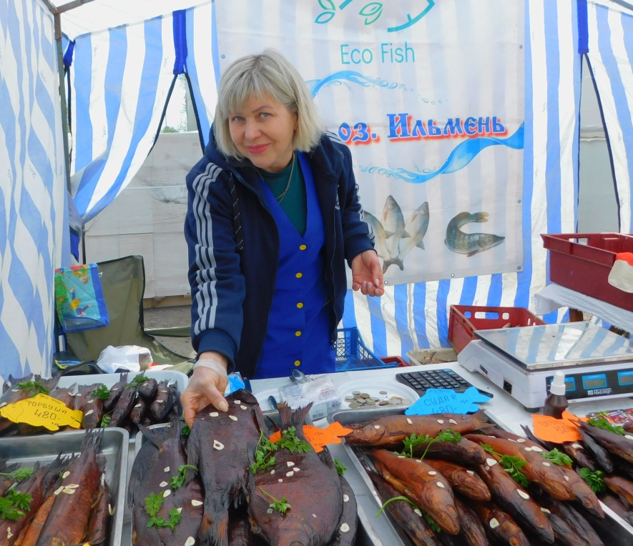

Зажигательные музыкальные ритмы, звонкие русские песни зазывали на площадь гостей, где уже к 10 часам утра выстроились торговые ряды. Здесь каждый мог выбрать нужный товар новгородских производителей на свой вкус и интерес.

Из теплиц деревни Григорово приехали на ярмарку рассада овощей и цветы. Так манили пушистые солнечные бархатцы, разноцветные петунии, что от покупателей отбоя не было. Плодовый Дом Игоря Медвецкого представил саженцы декоративных и плодовых деревьев из Чечулинского питомника. Тут можно было купить махровую сакуру, колоновидную яблоню, ремонтантную землянику, что плодоносит до самой зимы. Посетители активно приобретали душистый мед: в сотах, баночках — привычный и сублимированный. Этот полезный продукт предлагала «Новгородская пасека» Антона Жеребцова. А еще здесь были свежие огурчики, томаты из теплиц деревни Трубичино, продавалась картошка, ароматный «Панковский хлеб» в большом разнообразии. Ну и какая же новгородская ярмарка без ильменской рыбки? Копченые лещи, судаки и щучки уходили влет.

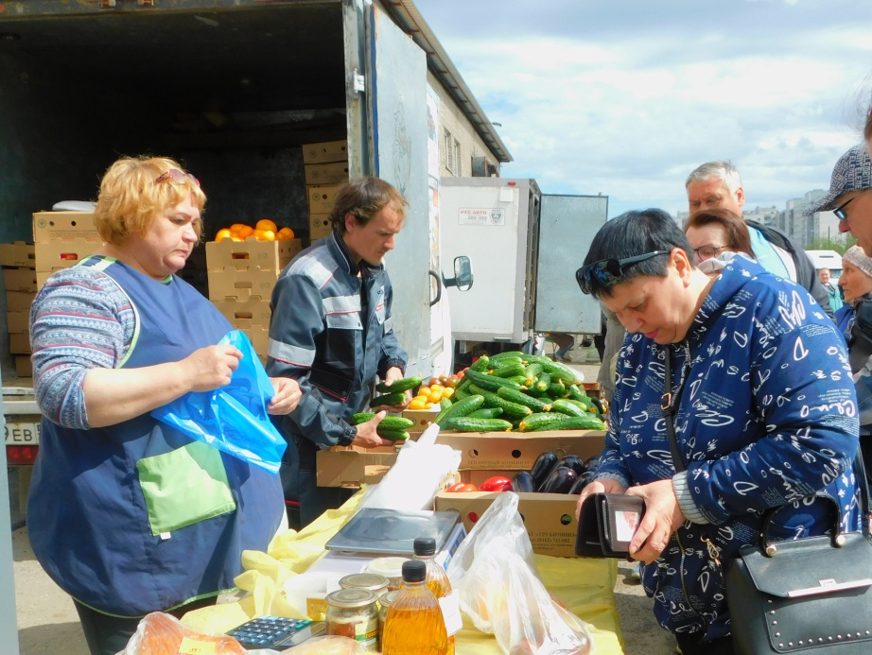

Ярмарка — это ведь не только торговля и покупки. Это праздник, а значит — развлечения. Желающие брали уроки плетения практичных ковриков из целлофановых пакетов у Нинель Власенко, обучались раздельному сбору вторсырья у волонтеров экологического клуба «Надежда», участвовали в беспроигрышной лотерее, которую проводили девчата из районного Дома молодежи. А юные гости ярмарки выстраивались в очередь на аквагрим.

Вообще специалисты и добровольцы Дома молодежи работали на нескольких площадках, а все ради того, чтобы помочь в сборе средств детскому саду № 19, выигравшему грант на строительство спортивной площадки в приоритетном региональном проекте «Наш выбор», который впервые реализуется по инициативе губернатора Андрея Никитина.

Да и сами сотрудники детского сада вместе с директором Ольгой Поляниной лихо торговали сувенирами, изготовленными родителями, бабушками, дедушками воспитанников. В этот день им удалось собрать 13 850 рублей!

Во время ярмарки первый заместитель главы Новгородского района Ирина Щербань вручила Благодарственные письма главы, адресованные Ивану Широкову (директору ПМК-1), генеральному директору агентства ВБР Алексею Рунцеву, предпринимателю Игорю Медвецкому, руководителю ПО «Новгородское» Светлане Ульяновой.

Отметим, что достойным обрамлением всего ярмарочно-праздничного действа стали выступления артистов из Центра досуга деревни Новая Мельница, Ермолинского СДК, вокального народного ансамбля «Каравай», хореографического коллектива «Like», солистки Натальи Камушкиной.

А еще всех, особенно ребятню, радовали обнимашки с ростовыми куклами — мишками тедди...

— Торг получился полезным и веселым, — подводили итог гости ярмарки. — Он пришелся как раз к огородному сезону!

Светлана ЛАПТИЙ

Фото автора